**Практическая работа «Представление целых чисел»**

*Знакомство с программой «ЛамПанель»*

Программа «ЛамПанель» – это модель процессора, который управляет ламповой панелью, то есть, может с помощью специальных команд зажигать и гасить определенные лампочки.

Процессор обрабатывает данные, используя специальные сверхбыстродействующие ячейки собственной памяти – *регистры*. В этой работе мы будем использовать только четыре 16-битных *регистра общего назначения*, которые называются R0, R1, R2 и R3. В области 1 на рисунке вы видите двоичные значения этих регистров (показаны черным цветом), шестнадцатеричные (синий цвет) и десятичные, без учета знака (зеленый цвет) и со знаком (коричневый цвет).

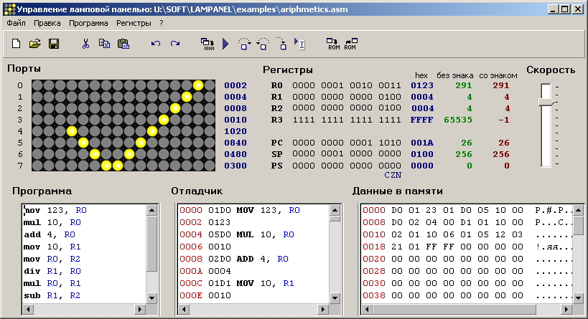

1

2

Область 2 – это текстовый редактор, в котором набирается программа для процессора на специальном языке, который называется *языком ассемблера*. Для того, чтобы программа выполнилась, нужно нажать клавишу F9 (выполнение без остановки) или F8 (выполнение по шагам). Чтобы программа остановилась, процессор должен выполнить команду STOP. Таким образом, простейшая программа состоит из одной команды STOP.

Для того, чтобы записать число в регистр, используют команду MOV (от англ. *move* – переместить). Числа записываются в шестнадцатеричной системе счисления. Например, команда

MOV 12, R0

запишет число 1216 = 18 в регистр R0. Каждая команда записывается в отдельной строке. Поэтому полная программа будет выглядеть так:

MOV 12, R0

STOP

Для того, чтобы добавить число к регистру, применяют команду ADD (от англ. *add* – сложить). Например, команда

ADD 15, R0

добавляет число 1516 = 23 к регистру R0. Есть и аналогичная команда вычитания – SUB (от англ. *subtract*– вычесть). Нам будет нужна еще одна команда:

NOT R0

которая выполняет *инверсию* всех битов регистра, то есть меняет все нули на единицы, а единицы – на нули.

*Задание на практическую работу*

1. Запустите тренажер «Лампанель».
2. Используя команду MOV, напишите программу, которая заполнит регистры так, как на рисунке:

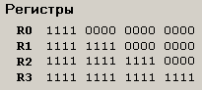

Не забудьте закончить программу командой STOP. Выполните программу.

*Программа*:

1. Запишите, какие десятичные числа были только что записаны в регистры:

|  |  |  |
| --- | --- | --- |
| Регистр | Десятичные значения | |
| без учета знака | с учетом знака |
| R0 |  |  |
| R1 |  |  |
| R2 |  |  |
| R3 |  |  |

1. Выполните программу

sub 1, R0

not R0

stop

при различных начальных значениях регистра R0 и запишите десятичные значения, полученные в R0 после выполнения программы:

|  |  |  |  |
| --- | --- | --- | --- |
| До | Число в 16сс | После | |
| без учета знака | с учетом знака |
| 5 |  |  |  |
| 10 |  |  |  |
| 25 |  |  |  |

Запишите программу для числа 5.

*Ответ*:

1. При тех же начальных значениях регистра R0 выполните программу

not R0

add 1, R0

stop

и заполните таблицу:

|  |  |  |  |
| --- | --- | --- | --- |
| До | Число в 16сс | После | |
| без учета знака | с учетом знака |
| 5 |  |  |  |
| 10 |  |  |  |
| 25 |  |  |  |

Сравните результаты пп.4 и 5.

*Выводы*:

1. Используя программу «ЛамПанель», вычислите арифметические выражения и запишите результаты в таблицу:

|  |  |  |
| --- | --- | --- |
| Выражение | Результат | |
| без учета знака | с учетом знака |
| 65530 + 9 |  |  |
| 32760 + 9 |  |  |
| 8 - 10 |  |  |

*Замечание: в программу нужно вводить числа в шестнадцатеричной системе счисления!*

*Подсказка:* 65535=FFFF16, 32767=7FFF16

*Объясните полученные результаты*: